[南开大学生科院Biomed Res Int论文被撤稿，作者竟拒不认账？](https://mp.weixin.qq.com/s?__biz=Mzk0OTY1MDkwOQ==&mid=2247487263&idx=2&sn=5345250e888bf21dc5a18449a9acfdcd)

原创Hoya[Research Integrity](javascript:void(0);)2025-05-07 22:52:42美国



Research Integrity

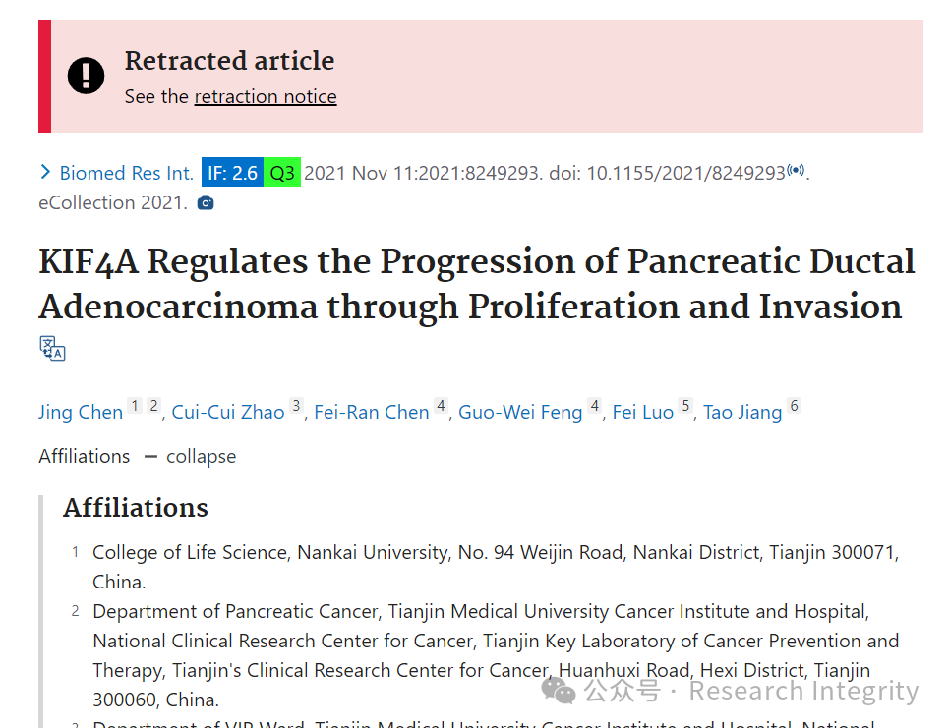

2021 年 11 月 11 日，南开大学的 Jing Chen、Cui - Cui Zhao 等研究人员在《BioMed Research International》杂志上发表了一篇题为 “KIF4A Regulates the Progression of Pancreatic Ductal Adenocarcinoma through Proliferation and Invasion” 的研究论文。该研究旨在探究 KIF4A 对胰腺导管腺癌进展的调控作用。

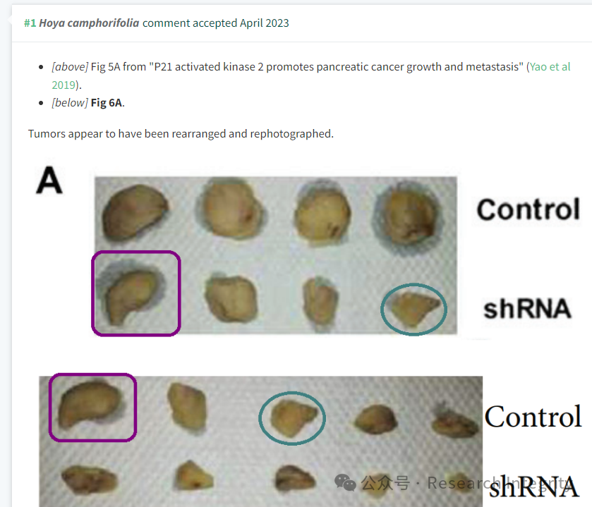

然而，在 2023 年 4 月，诚信专家

 Hoya camphorifolia 在 PubPeer 上提出质疑，指出论文中存在多处图片不当重叠的问题。具体表现为：Figure 4a 中 BxPC - 3 细胞培养的两个图像（右侧）与 [2] 中 Figure 3a 里 KTC - 1 培养的两个图像经水平翻转后完全相同；Figure 6a 中顶行的第一个和第三个肿瘤与 [3] 中 Figure 5a 底行的第一个和第四个肿瘤看起来一样。

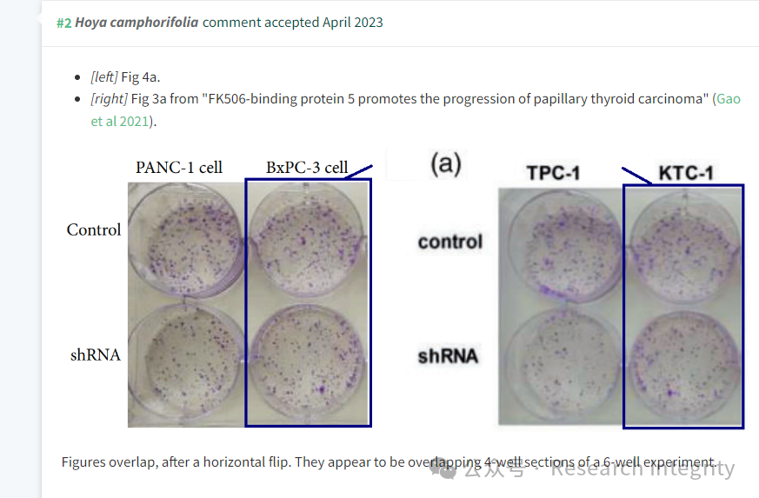

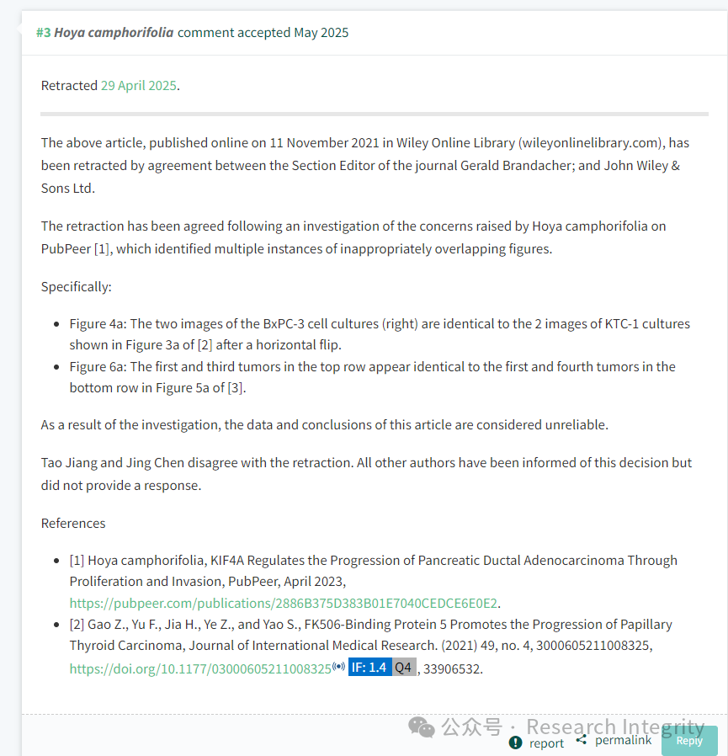

经过调查，2025 年 4 月 29 日，该杂志的主编 Gerald Brandacher 与 John Wiley & Sons Ltd 达成一致，决定撤回这篇论文。因为调查结果显示，这些图片问题使得该文章的数据和结论被认为不可靠。不过，作者 Tao Jiang 和 Jing Chen 不同意撤稿决定，而其他作者在得知这一决定后未给出回应。此次撤稿事件也引发了科研界对于学术诚信和研究成果可靠性的关注与思考 。

https://pubpeer.com/publications/2886B375D383B01E7040CEDCE6E0E2

**来源：公众号Research Integrity，转载请注明出处，若没注明学术诚信公众号出处，构成侵权。后台联系客服微信：BikElisabeth**

免责声明：

质疑信息来源于Pubpeer，提及人名均为音译

对于文章内容的真实性、完整性、及时性

本公众号不做任何保证或承诺，仅供读者参考

未经授权禁止转载！

转载请勿更改原文内容及格式！

如有转载需求或合作事宜

可添加下方客服微信或推送邮件到researchintegrity@qq.com

